**МИНОБРНАУКИ РОССИИ**

**САНКТ-ПЕТЕРБУРГСКИЙ ГОСУДАРСТВЕННЫЙ**

**ЭЛЕКТРОТЕХНИЧЕСКИЙ УНИВЕРСИТЕТ**

**«ЛЭТИ» ИМ. В.И. УЛЬЯНОВА (ЛЕНИНА)**

**Кафедра САПР**

**ОТЧЁТ**

**по лабораторной работе №2**

**по дисциплине «Алгоритмы и структуры данных»**

**Тема: Алгоритм Дейкстры**

Студент гр. 0322 _________________ Руссу В.А.

Преподаватель _________________ Пестерев Д.О.

Санкт-Петербург

2023

# Задача

Реализовать алгоритм Дейстры с помощью выбранной базовой структуры данных, двоичной кучи и Фибоначчиевой кучи (кучи реализовать самостоятельно). Сравнить временные затраты на выполнение данных реализаций алгоритма для графов низкой/средней/высокой связности.

# Описание реализуемых классов

BinaryHeap – в данном классе реализованы основные методы для бинарной кучи (вставка, проверка на пустоту, поиск первого и последнего элемента).

FibonacciHeap – в данном классе реализованы основные методы для Фибоначчиевой кучи (удаление минимума, поиск минимума, вставка, проверка на пустоту).

Dij – в данном классе реализован алгоритм Дейкстры.

# Сравнение временных затрат

Сравним временные затраты на выполнение данных реализаций алгоритма для графов низкой/средней/высокой связности. Для более точных результатов будем брать граф состоящий из 100 вершин и среднее время будем вычислять из десяти результатов программы для каждой связанности. Время измеряется в миллисекундах. На рисунке 1 представлены результаты в ходе выполнения программы.

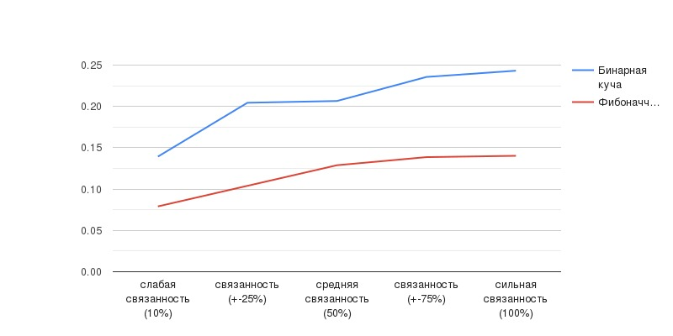

Рис. 1. График результатов выполнения программы.

Заметим, что при большей связанности графа, тратиться большее количество времени, что является логичным исходом, так как при большей связанности требуется больше времени на обработку путей из каждой вершины. Также можно увидеть, что Фибоначчиева куча справляется быстрее, чем бинарная, все из-за того, что в Фибоначчиевой куче гораздо быстрее извлекается минимум, так как он и является предком.

# Пример работы программы

В качестве примера возьмем граф с 5-ю вершинами. Результат выполнения представлен на рисунке 2.

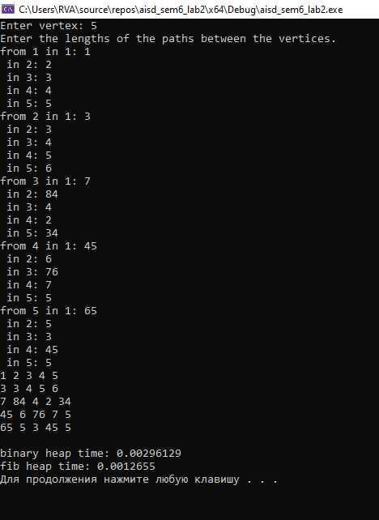

Рис. 2 Пример работы программы.

# Заключение

В ходе данной лабораторной работы был реализован алгоритм Дейкстры через две кучи: бинарную и Фибоначиеву. Провели сравнения затрат времени для каждой реализации.